CÂY KHUNG NHỎ NHẤT
Võ Thị Thảo Vy
3124411356
Đại Học Sài Gòn
Lý Thuyết Đồ Thị

BÀI 1: CÂY KHUNG DFS
(a) Đề bài
Cho đơn đồ thị vô hướng không trọng số G=(V, E). Tìm cây khung của đồ thị theo thuật toán DFS.
Input:
- Dòng 1: n, m
- m dòng tiếp: u, v (cạnh nối u và v)
Output:
- Dòng 1: số cạnh trong cây khung (n-1)
- n-1 dòng tiếp: các cạnh trong cây khung
(b) Phân tích ý tưởng
+ Ý tưởng giải quyết:
- Sử dụng DFS để duyệt đồ thị
- Lưu lại các cạnh được sử dụng để đi đến đỉnh mới
- Các cạnh này tạo thành cây khung
+ Thuật toán:
text
1. Khởi tạo visited array
2. DFS(start):
- visited[start] = true
- Với mỗi đỉnh v kề start:
+ Nếu v chưa visited:
* Thêm cạnh (start, v) vào cây khung
* Gọi DFS(v)
+ Minh họa:
text
Đồ thị:
1-2, 1-3, 1-6, 2-4, 2-5, 5-6
Cây khung DFS từ 1:
1-2, 2-4, 2-5, 5-6, 1-3
+ Phân tích độ phức tạp:
- Thời gian: O(V + E)
- Không gian: O(V)
(c) Chương trình
#include <iostream>
#include <vector>
#include <stack>
using namespace std;

vector<pair<int, int>> dfs_spanning_tree(int n, vector<vector<int>>& adj) {
vector<bool> visited(n + 1, false);
vector<pair<int, int>> spanning_tree;
stack<int> st;

st.push(1);
visited[1] = true;

while (!st.empty()) {
int u = st.top();
st.pop();

for (int v : adj[u]) {
if (!visited[v]) {
visited[v] = true;
spanning_tree.push_back({ u, v });
st.push(v);
}
}
}

return spanning_tree;
}

int main() {
int n, m;
cin >> n >> m;

vector<vector<int>> adj(n + 1);

for (int i = 0; i < m; i++) {
int u, v;
cin >> u >> v;
adj[u].push_back(v);
adj[v].push_back(u);
}

vector<pair<int, int>> tree = dfs_spanning_tree(n, adj);

cout << tree.size() << endl;
for (auto edge : tree) {
cout << edge.first << " " << edge.second << endl;
}

return 0;
}

d)Kết quả chương trình
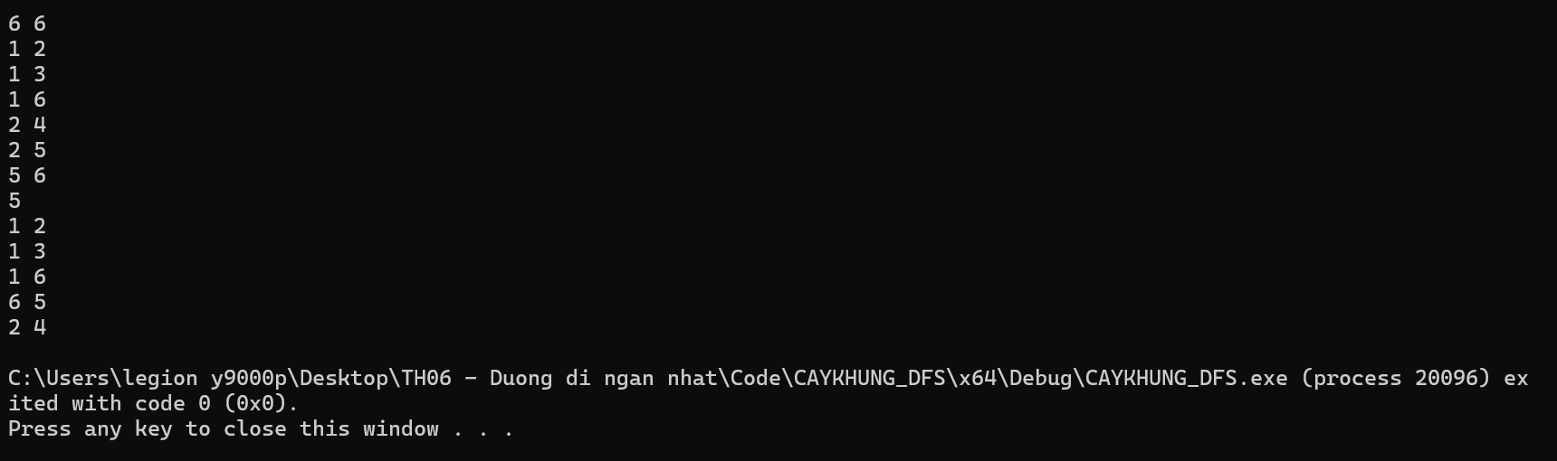

BÀI 2: CÂY KHUNG BFS
(a) Đề bài
Cho đơn đồ thị vô hướng không trọng số G=(V, E). Tìm cây khung của đồ thị theo thuật toán BFS.
(b) Phân tích ý tưởng
+ Ý tưởng giải quyết:
- Sử dụng BFS để duyệt đồ thị
- Lưu lại cạnh nối đỉnh cha với đỉnh con trong quá trình BFS
+ Thuật toán:
text
1. Khởi tạo visited array và queue
2. BFS(start):
- visited[start] = true
- queue.push(start)
- While queue không rỗng:
* u = queue.front()
* Với mỗi v kề u:
+ Nếu v chưa visited:
- visited[v] = true
- Thêm cạnh (u, v) vào cây khung
- queue.push(v)
+ Minh họa:
text
Đồ thị giống Bài 1
Cây khung BFS từ 1:
1-2, 1-3, 1-6, 2-4, 2-5
+ Phân tích độ phức tạp:
- Thời gian: O(V + E)
- Không gian: O(V)
(c) Chương trình
#include <iostream>
#include <vector>
#include <queue>
using namespace std;

vector<pair<int, int>> bfs_spanning_tree(int n, vector<vector<int>>& adj) {
vector<bool> visited(n + 1, false);
vector<pair<int, int>> spanning_tree;
queue<int> q;

q.push(1);
visited[1] = true;

while (!q.empty()) {
int u = q.front();
q.pop();

for (int v : adj[u]) {
if (!visited[v]) {
visited[v] = true;
spanning_tree.push_back({ u, v });
q.push(v);
}
}
}

return spanning_tree;
}

int main() {
int n, m;
cin >> n >> m;

vector<vector<int>> adj(n + 1);

for (int i = 0; i < m; i++) {
int u, v;
cin >> u >> v;
adj[u].push_back(v);
adj[v].push_back(u);
}

vector<pair<int, int>> tree = bfs_spanning_tree(n, adj);

cout << tree.size() << endl;
for (auto edge : tree) {
cout << edge.first << " " << edge.second << endl;
}

return 0;
}
d)Kết quả chương trình
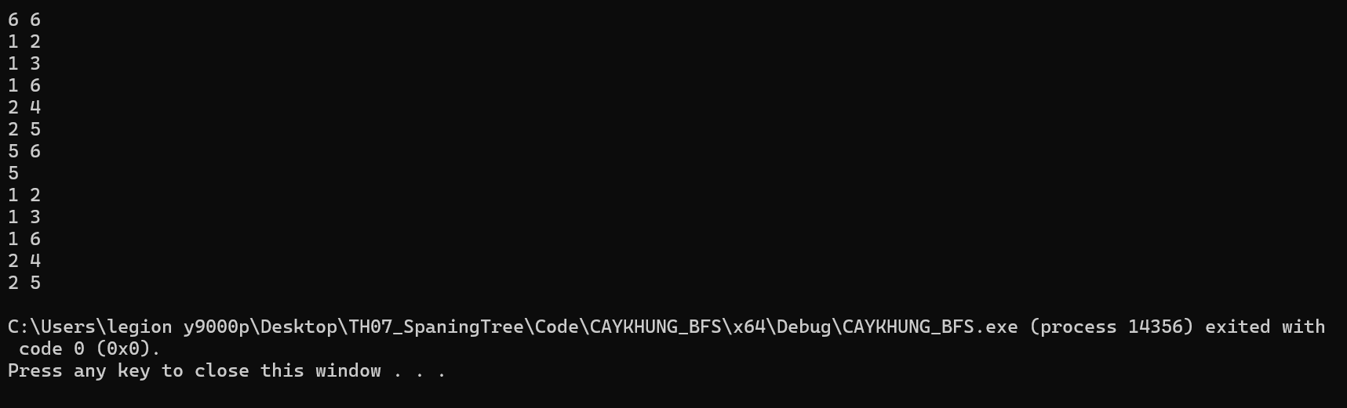

BÀI 3: THUẬT TOÁN KRUSKAL
(a) Đề bài
Cho đơn đồ thị vô hướng có trọng số G=(V, E). Tìm cây khung nhỏ nhất bằng thuật toán Kruskal.
(b) Phân tích ý tưởng
+ Ý tưởng giải quyết:
- Sắp xếp các cạnh theo trọng số tăng dần
- Dùng Union-Find để kiểm tra chu trình
- Thêm cạnh vào cây khung nếu không tạo chu trình
+ Thuật toán:
text
1. Sắp xếp các cạnh theo trọng số tăng dần
2. Khởi tạo Union-Find
3. Với mỗi cạnh (u, v, w) theo thứ tự:
- Nếu u và v khác component:
* Thêm cạnh vào cây khung
* Union(u, v)
+ Minh họa:
text
Cạnh: (1,2,1), (1,3,2), (2,3,3), (1,4,9), (3,4,7), (4,5,2)
Cây khung nhỏ nhất: (1,2,1), (1,3,2), (4,5,2), (3,4,7)
Tổng trọng số: 12
+ Phân tích độ phức tạp:
- Thời gian: O(E log E) cho sắp xếp + O(E α(V)) cho Union-Find
- Không gian: O(V + E)
(c) Chương trình
#include <iostream>
#include <vector>
#include <algorithm>
using namespace std;

struct Edge {
int u, v, w;
};

struct UnionFind {
vector<int> parent, rank;

UnionFind(int n) {
parent.resize(n + 1);
rank.resize(n + 1, 0);
for (int i = 1; i <= n; i++) {
parent[i] = i;
}
}

int find(int x) {
if (parent[x] != x) {
parent[x] = find(parent[x]);
}
return parent[x];
}

void unite(int x, int y) {
int rootX = find(x);
int rootY = find(y);

if (rootX != rootY) {
if (rank[rootX] < rank[rootY]) {
parent[rootX] = rootY;
}
else if (rank[rootX] > rank[rootY]) {
parent[rootY] = rootX;
}
else {
parent[rootY] = rootX;
rank[rootX]++;
}
}
}
};

vector<Edge> kruskal(int n, vector<Edge>& edges) {
sort(edges.begin(), edges.end(), [](Edge a, Edge b) {
return a.w < b.w;
});

UnionFind uf(n);
vector<Edge> mst;

for (Edge edge : edges) {
if (uf.find(edge.u) != uf.find(edge.v)) {
uf.unite(edge.u, edge.v);
mst.push_back(edge);
}
}

return mst;
}

int main() {
int n, m;
cin >> n >> m;

vector<Edge> edges(m);
for (int i = 0; i < m; i++) {
cin >> edges[i].u >> edges[i].v >> edges[i].w;
}

vector<Edge> mst = kruskal(n, edges);
int total_weight = 0;

for (Edge edge : mst) {
total_weight += edge.w;
}

cout << mst.size() << " " << total_weight << endl;
for (Edge edge : mst) {
cout << edge.u << " " << edge.v << " " << edge.w << endl;
}

return 0;
}
d)Kết quả chương trình
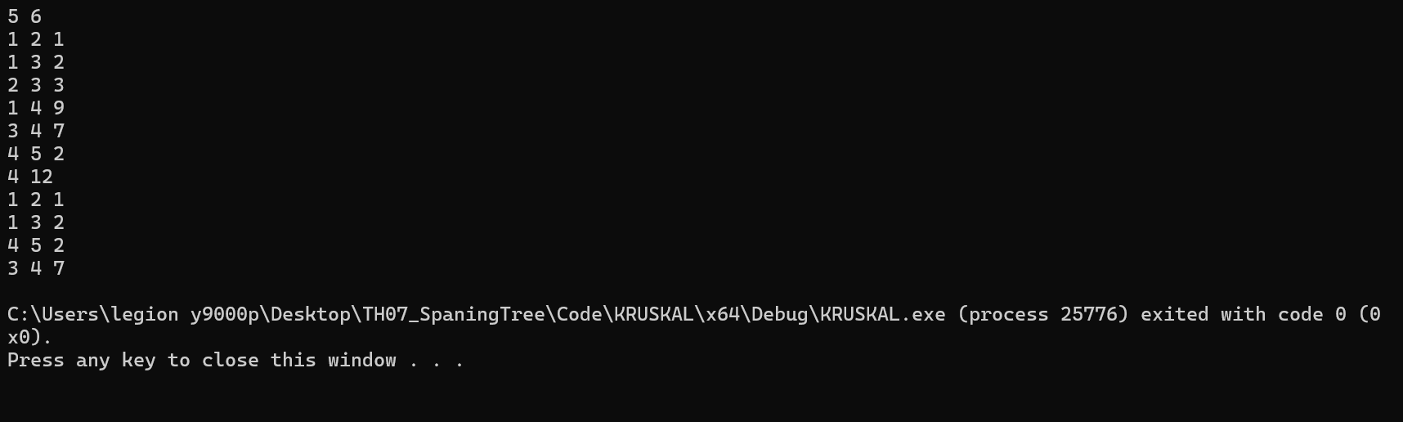

BÀI 4: THUẬT TOÁN PRIM
(a) Đề bài
Cho đơn đồ thị vô hướng có trọng số G=(V, E). Tìm cây khung nhỏ nhất bằng thuật toán Prim.
(b) Phân tích ý tưởng
+ Ý tưởng giải quyết:
- Bắt đầu từ một đỉnh bất kỳ
- Luôn thêm cạnh có trọng số nhỏ nhất nối tập đã xét với tập chưa xét
- Sử dụng priority queue để tối ưu
+ Thuật toán:
text
1. Khởi tạo: dist[] = ∞, visited[] = false
2. dist[start] = 0
3. Priority queue: (distance, vertex, parent)
4. While queue không rỗng:
- Lấy u có dist nhỏ nhất
- Nếu u chưa visited:
* visited[u] = true
* Thêm cạnh (parent[u], u) vào MST (nếu không phải start)
* Với mỗi v kề u:
+ Nếu !visited[v] và w(u,v) < dist[v]:
- dist[v] = w(u,v)
- parent[v] = u
- Thêm (dist[v], v, u) vào queue
+ Minh họa:
text
Đồ thị giống Bài 3
Cây khung: (1,2,1), (1,3,2), (3,4,7), (4,5,2)
Tổng: 12
+ Phân tích độ phức tạp:
- Thời gian: O(E log V) với priority queue
- Không gian: O(V + E)
(c) Chương trình
#include <iostream>
#include <vector>
#include <queue>
#include <limits>
using namespace std;

struct Edge {
int v, w;
};

struct Node {
int dist, u, parent;
bool operator>(const Node& other) const {
return dist > other.dist;
}
};

vector<pair<int, int>> prim(int n, vector<vector<Edge>>& adj) {
vector<int> dist(n + 1, numeric_limits<int>::max());
vector<int> parent(n + 1, -1);
vector<bool> visited(n + 1, false);
vector<pair<int, int>> mst;

priority_queue<Node, vector<Node>, greater<Node>> pq;
dist[1] = 0;
pq.push({ 0, 1, -1 });

while (!pq.empty()) {
int u = pq.top().u;
int p = pq.top().parent;
pq.pop();

if (visited[u]) continue;
visited[u] = true;

if (p != -1) {
mst.push_back({ p, u });
}

for (Edge edge : adj[u]) {
int v = edge.v;
int w = edge.w;

if (!visited[v] && w < dist[v]) {
dist[v] = w;
parent[v] = u;
pq.push({ w, v, u });
}
}
}

return mst;
}

int main() {
int n, m;
cin >> n >> m;

vector<vector<Edge>> adj(n + 1);

for (int i = 0; i < m; i++) {
int u, v, w;
cin >> u >> v >> w;
adj[u].push_back({ v, w });
adj[v].push_back({ u, w });
}

vector<pair<int, int>> mst_edges = prim(n, adj);

// Tính tổng trọng số
int total_weight = 0;
vector<vector<int>> adj_temp(n + 1);
for (auto edge : mst_edges) {
int u = edge.first, v = edge.second;
for (Edge e : adj[u]) {
if (e.v == v) {
total_weight += e.w;
break;
}
}
}

cout << mst_edges.size() << " " << total_weight << endl;
for (auto edge : mst_edges) {
int u = edge.first, v = edge.second;
for (Edge e : adj[u]) {
if (e.v == v) {
cout << u << " " << v << " " << e.w << endl;
break;
}
}
}

return 0;
}

d)Kết quả chương trình
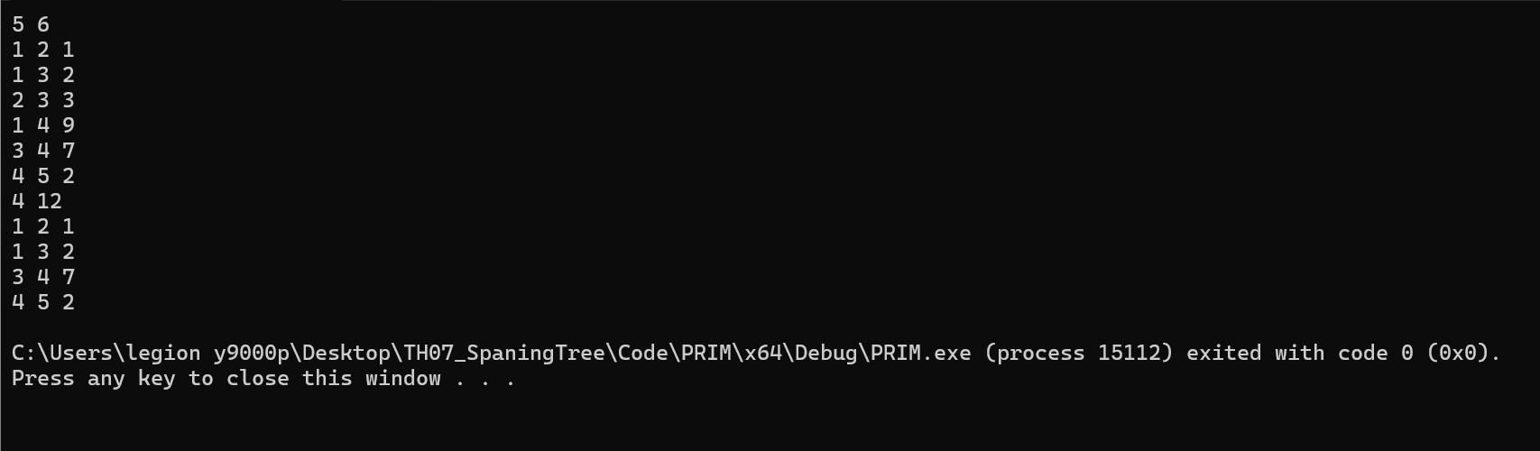

BÀI 5: MẠNG TRUYỀN THÔNG
(a) Đề bài
Xác định xem một đường truyền có phải là "không tiềm năng" sau khi thay đổi chi phí.
(b) Phân tích ý tưởng
+ Ý tưởng giải quyết:
- Đường truyền "không tiềm năng" nếu:
  - Vẫn có cây khung nhỏ nhất khi bỏ đường truyền đó
  - Đường truyền không thuộc bất kỳ MST nào
- Sử dụng thuật toán Kruskal để kiểm tra
+ Thuật toán:
text
Với mỗi truy vấn:
1. Cập nhật chi phí các đường truyền
2. Tìm MST bằng Kruskal
3. Kiểm tra đường truyền k:
- Nếu k không thuộc MST → "YES"
- Ngược lại → "NO"
+ Phân tích độ phức tạp:
- Thời gian: O(Q * M log M)
- Không gian: O(M)
(c) Chương trình
#include <iostream>
#include <vector>
#include <algorithm>
#include <queue>
using namespace std;

struct Edge {
int u, v, w, id;
};

// Kiểm tra cầu bằng DFS
bool is_bridge(int n, const vector<Edge>& edges, int exclude) {
vector<vector<int>> adj(n);
for (const Edge& e : edges) {
if (e.id == exclude) continue;
adj[e.u].push_back(e.v);
adj[e.v].push_back(e.u);
}

int u = edges[exclude].u, v = edges[exclude].v;
vector<bool> visited(n, false);
queue<int> q;
q.push(u);
visited[u] = true;

while (!q.empty()) {
int x = q.front(); q.pop();
for (int y : adj[x]) {
if (!visited[y]) {
visited[y] = true;
q.push(y);
}
}
}
return !visited[v];
}

// Kiểm tra có đường đi toàn cạnh < w hay không
bool exists_path_with_max_less_than(int n, const vector<Edge>& edges, int u, int v, int w, int exclude) {
vector<vector<int>> adj(n);
for (const Edge& e : edges) {
if (e.id == exclude) continue;
if (e.w < w) { // Chỉ giữ cạnh có trọng số < w
adj[e.u].push_back(e.v);
adj[e.v].push_back(e.u);
}
}

vector<bool> visited(n, false);
queue<int> q;
q.push(u);
visited[u] = true;

while (!q.empty()) {
int x = q.front(); q.pop();
if (x == v) return true;
for (int y : adj[x]) {
if (!visited[y]) {
visited[y] = true;
q.push(y);
}
}
}
return false;
}

int main() {
ios_base::sync_with_stdio(false);
cin.tie(NULL);

int T;
cin >> T;
while (T--) {
int N, M, Q;
cin >> N >> M >> Q;

vector<Edge> edges(M);
for (int i = 0; i < M; i++) {
cin >> edges[i].u >> edges[i].v >> edges[i].w;
edges[i].u--; edges[i].v--; // Chuyển về 0-based
edges[i].id = i;
}

while (Q--) {
int k, s;
cin >> k >> s;
k--;

vector<Edge> modified_edges = edges;
for (int i = 0; i < s; i++) {
int t, c;
cin >> t >> c;
t--;
modified_edges[t].w = c;
}

Edge e = modified_edges[k];

// Kiểm tra cầu
if (is_bridge(N, modified_edges, k)) {
cout << "NO\n";
continue;
}

// Kiểm tra có đường đi toàn cạnh < w(e) hay không
if (exists_path_with_max_less_than(N, modified_edges, e.u, e.v, e.w, k)) {
cout << "YES\n";
}
else {
cout << "NO\n";
}
}
}

return 0;
}

d)Kết quả chương trình
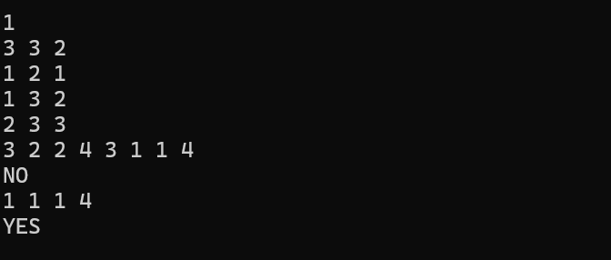



Đúng 23/30 TestCase

